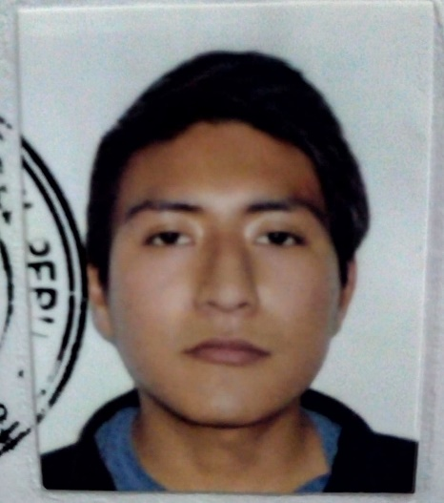

**EBEL DENIS**

**PAZ MORENO**

**Dirección: Mz Z lote 16 - AA.HH Villa Mercedes – Av. Angélica Gamarra- Los Olivos**

**Correo**: [denispaz9716@gmail.com](mailto:denispaz9716@gmail.com)

**Celular**: 954708964

**Resumen**:

Persona dinámica, responsable, ordenada y con deseo de superación, con capacidad para trabajar orientada a contribuir con el desarrollo organizacional y cumplimiento de objetivos, a través del trabajo en equipo o individual.

**Datos Personales**:

**Fecha de Nacimiento**: 15/11/1997

**DNI**: 76747353

**Estado Civil**: Soltero

**Estudios Realizados**:

-Secundaria Completa

**Experiencia Laboral**:

-HandFast SAC (trabajos manuales por 8 meses)

-Ayudante de corte y doblez (3 meses)

-ayudante de construcción y soldador